Objet : Erreur suite à la mise en prod

De : Barrios Mathieu

À :Cécile

Bonjour,

Merci d’avoir prévenu pour la mise en prod.

En effet, après analyse, je m’aperçois d’une anomalie :

- un arrêt du suivi du nombre de visiteurs vers 3h du matin.

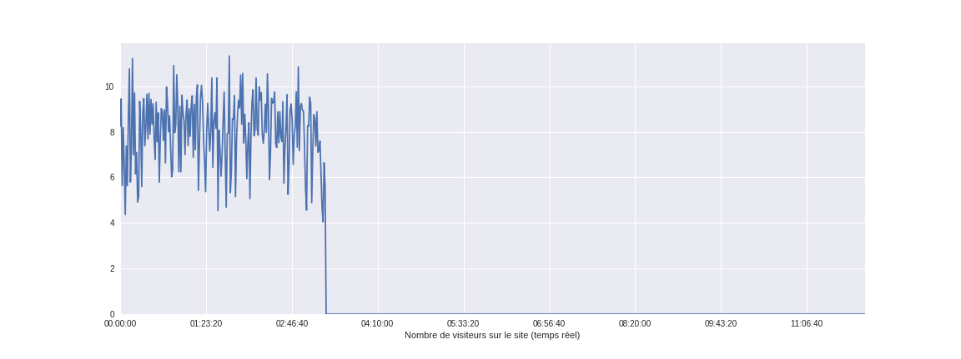

Un bon courage pour ton équipe qui doit encore faire la chasse au bug.

Cordialement Mr Barrios.

